

**AÑO DEL BICENTENARIO DEL PERÚ: 200 AÑOS DE INDEPENDENCIA**

**DOCENTE: ECON. EDILBERTO ESCOBAR LADINES.**

**UNIDAD DIDÁCTICA: INVESTIGACIÓN E INNOVACIÓN TECNOLÓGICA.**

**PROGRAMA: ENFERMERÍA TÉCNICA.**

**CICLO: V**

**TURNO: NOCTURNO.**

**ALUMNA: LIVIAPOMA IMÁN GABRIELA SARAI.**

**TEMA: CINCIA – TÉCNICA – TECNOLOGÍA.**

**2021-I**

CIENCIA

**ETIMOLOGÍA**: Scientĭa(latín) = **conocimiento** = Conjunto ordenado de conocimientos estructurados sistemáticamente.

La Ciencia es el conocimiento cierto de la naturaleza, la sociedad y el pensamiento, obtenido por el método científico.

Es sistemática, acumulativa, metódica, reflexiva, provisional, comprobable, especializada, resultado de una investigación. Su finalidad última es ampliar el campo de lo conocido, establecer enunciados precisos susceptibles de algún tipo de prueba, aunque esto último no es siempre viable.

El propósito de la ciencia es describir, explicar y predecir los fenómenos naturales y sociales a fin de tener un

mayor dominio sobre ellos y poder ejercer su práctica transformadora en forma más acertada.

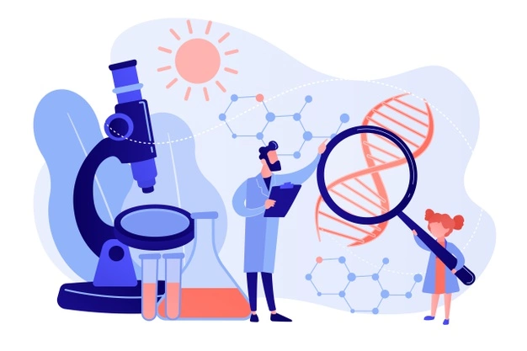

**TÉCNICA**

**Etimología** (griego) **TEKHNICOS** = arte, oficio. ==> Se refiere a la destreza y habilidad para hacer un oficio.

Es el conjunto de procedimientos, reglas, normas, acciones y protocolos que tiene como objetivo obtener un resultado determinado y efectivo, ya sea en el campo de la informática, las ciencias, el arte, el deporte, la educación o en cualquier otra actividad.

La técnica en la investigación científica, es un procedimiento típico validado por la práctica, orientado generalmente a obtener y transformar información útil para la solución de problemas de conocimiento en las disciplinas científicas; que prevé el uso de un instrumento de aplicación (el instrumento de la técnica de Encuesta es el cuestionario, de la técnica de Entrevista es la guía de temas de entrevista).

Por su parte, la tecnología es el conjunto de técnicas o procedimientos que se utiliza para la elaboración de objetos útiles para la humanidad. Por ejemplo: máquina, utensilio, entre otros.

**TECNOLOGÍA**

La tecnología es un concepto amplio que abarca un conjunto de técnicas, conocimientos y procesos, que sirven para el diseño y construcción de objetos para satisfacer necesidades humanas. En la sociedad, la tecnología es consecuencia de la ciencia y la ingeniería, aunque muchos avances tecnológicos sean posteriores a estos dos conceptos. La palabra tecnología proviene del griego **tekne** (técnica, oficio) y **logos** (ciencia, conocimiento).

Este conocimiento puede estar reflejado en una invención, un diseño industrial, un modelo de utilidad, una nueva variedad de plantas, o en información técnica y habilidades, o en servicios y asistencia provista por expertos para el diseño, instalación, operación o mantenimiento de una planta industrial o la gerencia de una empresa industrial o comercial o de sus actividades.

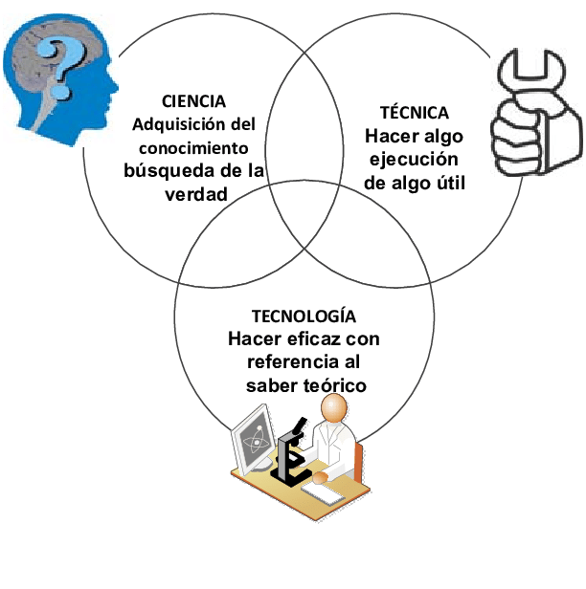Cada tecnología tiene un lenguaje propio, exclusivo y técnico, de forma que los elementos que la componen quedan perfectamente definidos de acuerdo con el léxico adoptado para la tecnología específica.

TÉCNICAS Y TECNOLOGÍA

TECNOLOGÍA

Es conciencia de la ciencia y la ingeniería

“se da más por experiencia social, es más de carácter Empírico y práctico manual.

TECNICAS

Conjunto de instrumentos Y medió por los cuales se opera el método de cualquier disciplina o ciencia indispensable en la investigación.

Instrumentos técnicas bibliografías y documentales

Se estipulan las formas de cómo, dónde y cuándo obtener la información tanto teoría como empírica que soporte científicamente el estudio.

Técnica documental

Para su operación se puede dividir en:

* La técnica documental
* La técnica de campo

El cuestionario, la entrevista, la encuesta la observación (Directa, indirecta, oculta, participativa, no participativa, historia, dinámica).

La experimentación.

Son aquellos dónde se aplica de manera directa los instrumentos y herramientas para el acopió de información y testimonios con relaciones al problema al resolver.

TÉCNICA DE CAMPO

Persiguen 4 objetivos

* Ordenar las etapas de investigación
* Crear y aplicar instrumentos para la obtención de la información
* Procesar y controlar

La información

* Orientar el conocimiento

De las cosas en relación

Con la información obtenida.

TÉCNICAS

Dentro de la investigación de ambos procesos intervienen de manera directa como proceso técnico y tecnológico de la investigación.

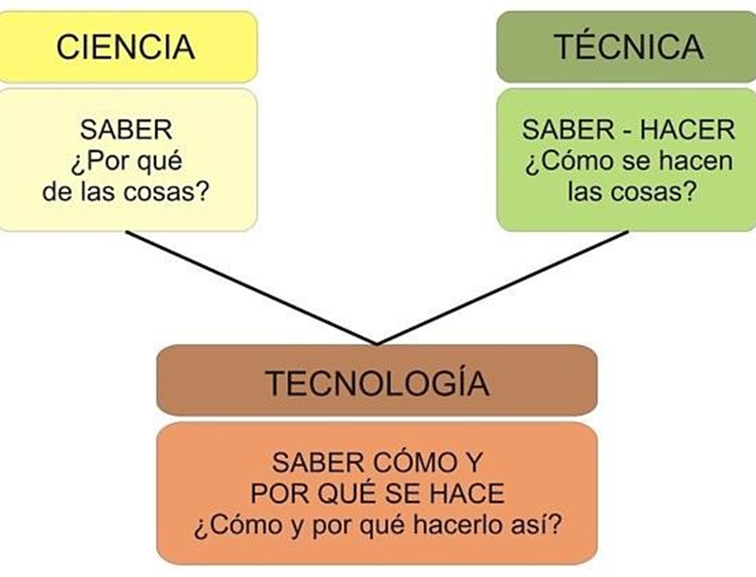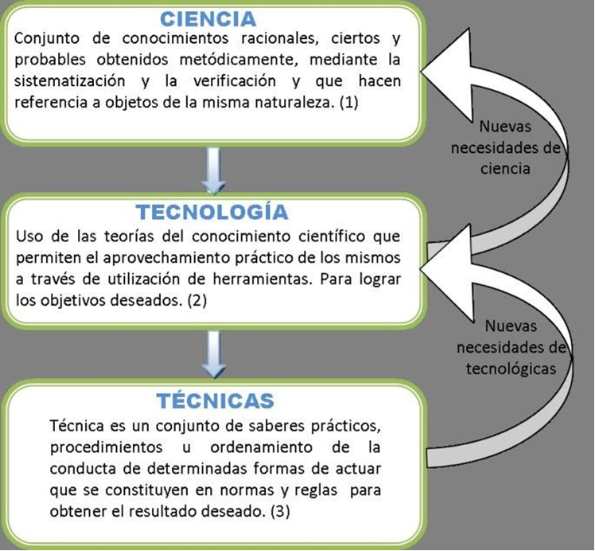

**FUNCIONES DE LA TECNOLOGÍA**

La principal función de la tecnología es transformar el entorno humano Tanto natural como social, para adaptarlo mejor en las necesidades y deseos humanos, tales como: Las necesidades esenciales (alimentación, vestimenta, y vivienda protección personal, relación Social, comprensión del mundo natural social) para obtener placeres corporales y estéticos (deporte, música, hedonismo en todas sus formas) y como en medio para satisfacer deseos. En ese proceso se usan recursos naturales personas que promueven la información, mano de obra y mercado para las actividades tecnologías.

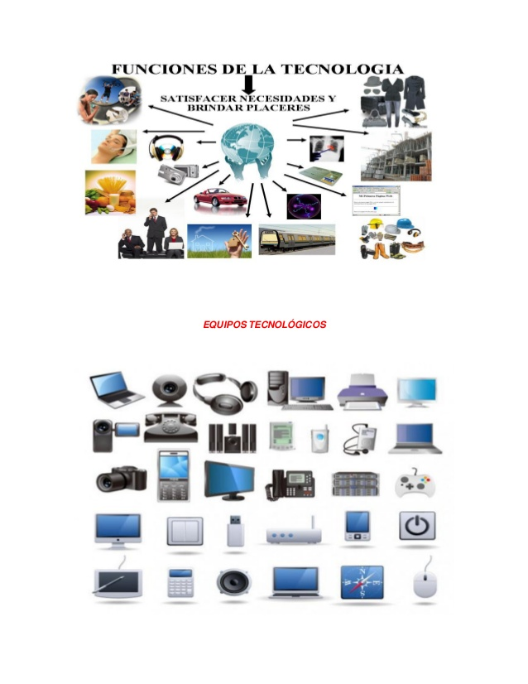

**TIPOS DE TECNOLOGÍAS**

La tecnología se puede clasificar de diferentes maneras según las características que se tomen en cuenta.

**Según el tipo de producto:**

* **Tecnologías duras.**Utilizan elementos de las ciencias duras como la ingeniería, la mecánica, la matemática, la física, la química. El producto que se obtiene es visible y tangible, es decir, se trata de la producción de bienes materiales. Por ejemplo: la elaboración de un dispositivo móvil.
* **Tecnologías blandas.**Se apoyan sobre las ciencias humanísticas o blandas, como la sociología, la psicología, la economía. Por lo general, se las utiliza para mejorar procesos y lograr mayor eficiencia en instituciones o empresas. El producto que se obtiene no es visible ni tangible, dado que consiste en la elaboración de servicios, estrategias, teorías. Por ejemplo: la elaboración de un software.

**Según el sociólogo estadounidense James David Thompson:**

* **Tecnologías flexibles.**Son utilizadas en distintas áreas, es decir, poseen varios usos. Por ejemplo: el microchip que se utiliza en teléfonos y computadoras.
* **Tecnologías fijas.**Se utilizan para la producción de un determinado producto, o en un área determinada. Son tecnologías diseñadas y producidas con un solo fin. Por ejemplo: el veneno para ratas se utiliza solo para la eliminación de dicho animal.

**Según el nivel de innovación:**

* **Tecnologías de punta.** También llamadas “altas tecnologías” o “últimas tecnología”, son tecnologías más avanzadas, disponibles en un determinado lugar y momento.
* **Tecnologías adecuadas.** Son tecnologías que se diseñan teniendo en cuenta el impacto ambiental, social y económico en una determinada sociedad.

**Según su aplicación:**

* **Tecnologías de operación.** Se obtienen después de un largo período de [tiempo](https://concepto.de/tiempo/) de estudio, observación y experiencia.
* **Tecnologías de equipo.** Son desarrolladas por los fabricantes de un determinado producto.
* **Tecnologías de producto.** Combinan herramientas y conocimientos para producir un determinado producto.

**ORIGEN Y EVOLUCIÓN DE LA TECNOLOGÍA**

Instintivamente, desde el inicio de la historia, las personas buscaron desarrollar tecnología (técnicas para mejorar su calidad de vida). Los descubrimientos que ha hecho el hombre a lo largo de los años han ido conformando el mundo tal como se lo conoce hoy en día, por lo tanto, la tecnología existe desde el inicio de la especie, aunque no ha sido llamada como tal sino hasta el siglo XVIII.

Formalmente hablando, la tecnología tiene su origen cuando la técnica (inicialmente empírica) se empezó a vincular con la ciencia y de esta forma se estructuran los métodos de producción.

A lo largo de los diferentes períodos de la humanidad ha habido descubrimientos que modificaron la manera en la que el ser humano se relaciona con él mismo y con el medio que lo rodea:

* **Edad de Piedra (paleolítico, mesolítico y neolítico).** Se caracterizó por el uso de la piedra para la fabricación de utensilios y el desarrollo de la agricultura con rudimentarias herramientas para el manejo de la tierra. El descubrimiento del fuego fue una de las primeras tecnologías que brindó beneficios notorios al ser humano.
* **Edad de los Metales.** Se caracterizó por el desarrollo de la agricultura, la domesticación animal y el paso del nomadismo al sedentarismo. Se desarrolló la fundición del cobre, el bronce y el hierro. A la civilización egipcia se le atribuye el descubrimiento del papiro y la alfarería; los romanos desarrollaron una agricultura sofisticada, mejoraron la tecnología del trabajo con hierro y desarrollaron la ingeniería civil y militar; a la civilización china se le atribuye el descubrimiento del papel, el arado de hierro, la brújula, la hélice, la ballesta y la pólvora.
* **Edad Media.** La aparición de la imprenta moderna fue uno de los hitos más importantes dentro de este período.
* Revolución Industrial. Fue un período de transformaciones sociales, económicas, tecnológicas y culturales caracterizado por el desarrollo de una economía urbana e industrializada. Uno de los inventos más destacados de esta época fue la máquina de vapor. Durante el siglo XIX surgieron el telégrafo, la bombilla, el teléfono, el automóvil.
* **Siglo XX.** Se dio un gran desarrollo tecnológico con descubrimientos como el avión, la radio, la televisión, el computador, además de importantes progresos en la tecnología nuclear, tecnología aplicada a la medicina y la tecnología espacial. Dentro de este siglo se dio la Revolución de la información y telecomunicación o la Era de la información (1985-2000).
* **Siglo XXI.** El progreso tecnológico (también llamado revolución científico-tecnológica o revolución de la inteligencia) evolucionó rápidamente. La tecnología y las comunicaciones transforman la industria. Las nuevas tecnologías son aquellas que surgen después de la Segunda Guerra Mundial. Su rápido crecimiento e inserción en la sociedad, trajeron importantes consecuencias. El riesgo fundamentalmente está dado en que el ser humano sea capaz de controlarlas y dominarlas.

**IMPORTANCIA DE LA TECNOLOGÍA**

Los descubrimientos y la aparición de nuevas herramientas producidas a través de la tecnología fueron clave para el desarrollo humano y de las sociedades. La tecnología aporta grandes descubrimientos que permiten mejorar la producción, ahorrar tiempo, aumentar la calidad de vida, facilitar la vida en sociedad, acortar distancias, conocer el planeta.

La tecnología surgió como una necesidad del hombre de suplir deseos individuales y colectivos utilizando conocimientos científico y técnicas para resolver problemas y satisfacer sus necesidades. Ha permitido al ser humano conocer a fondo el medio que lo rodea y modificarlo para lograr sus fines; a través de los siglos el hombre inventó y modificó herramientas para mejorar su estilo de vida.

La tecnología ha traído consigo descubrimientos en el plano de la medicina, avances en el acceso a la información, en la comunicación y el transporte, en la simplificación de tareas.

**CARACTERÍSTICAS DE LA TECNOLOGÍA**

* Está presente en todos los ámbitos de la vida personal y en sociedad, como el trabajo, la educación, la medicina, la comunicación.
* Permite fabricar nuevos objetos: a través de ella, el ser humano modifica el medio que lo rodea.
* Es responsable de la mayoría de los descubrimientos del hombre.
* Si está bien utilizada mejora la calidad de vida del ser humano, si está mal utilizada puede causar graves daños a los individuos y a la sociedad.
* Está sujeta al cambio (los cambios tecnológicos se dan de manera discontinua).
* Sus desarrollos implican cambios culturales, laborales y sociales.
* El desarrollo tecnológico dispar puede generar brechas sociales y económicas dentro de una comunidad o entre regiones o naciones.

**EJEMPLOS DE TECNOLOGÍAS**

* **Robótica.** Utiliza herramientas y conocimientos de diversas disciplinas (ingeniería electrónica, ingeniería eléctrica, informática) para el diseño y fabricación de robots. Se espera que estos robots puedan realizar tareas automatizadas y trabajos que resultan rutinarios y tediosos para el ser humano o abaratar costos de producción en las industrias.
* **Criptomonedas.** Son un tipo de divisa digital que utiliza una tecnología de registro distribuido (permite registrar y sincronizar transacciones entre múltiples usuarios en distintas ubicaciones).
* **Impresión 3D.** Es un tipo de impresión por adición que crea de forma eficiente piezas únicas y geometrías complejas en una gran variedad de materiales. A través de la impresión 3D se crea un objeto tridimensional mediante la superposición de las capas de materiales, y se utiliza en gran cantidad de industrias para diferentes usos.
* **Inteligencia artificial.** Implica la creación de máquinas que imitan las funciones cognitivas de los seres humanos. Esta tecnología es utilizada en varias disciplinas como economía, medicina, transporte, software de videojuegos, control de sistemas, reconocimiento de escritura, reconocimiento del habla y reconocimiento de patrones en los asistentes en línea.
* **Vehículos autónomos.** Se utiliza la tecnología para la creación de automóviles sin conductor que están programados para imitar las capacidades humanas de manejo y control. Este tipo de vehículos percibe el entorno mediante sistemas de láser, radares, visión computarizada. Existen varios programas que están poniendo a prueba esta nueva tecnología para ver si puede darse un uso extensivo.
* **Biotecnología.** Es la disciplina que utiliza la tecnología para crear productos a partir de sistemas biológicos y organismos vivos. La biotecnología ha sido la responsable de la creación de vacunas y anticuerpos y se utiliza en medicina, agricultura, industria y cuidado del medio ambiente.

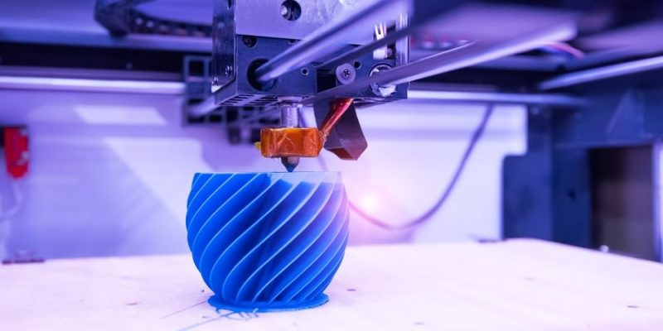

**VENTAJAS DE LA TECNOLOGÍA**

* Acceso rápido a la información
* Facilita la comunicación
* Mejora el entretenimiento
* Estimula la creatividad
* Facilita procesos educativos
* Simplificar las tareas domésticas
* Mejoras en transporte
* Fomentación actividad científico

DESVENTAJAS DE LA TECNOLOGÍA

* Eliminación de puestos de trabajo
* Dependencia de los aparatos tecnológica
* Menor interacción humana.
* Aislamiento social.
* Desigualdades sociales.

TÉCNICAS DE CULTIVO:

1. Extender la silvicultura.
2. Usar fertilizantes y semillas mejoradas genéticamente.
3. Controlar las plagas de forma integrada.
4. Utilizar agricultura de precisión.
5. Implementar la labranza.
6. Crear bosques comestibles.
7. Impulsar la agricultura urbana
8. Implementar rotación de cultivos.
9. Designar espacios de alojamiento para animales.
10. 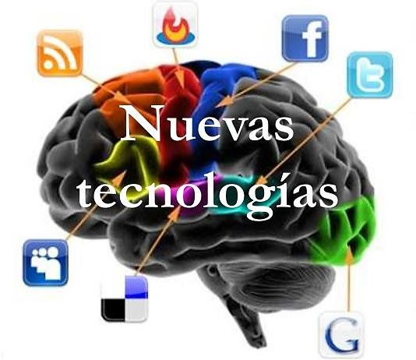Mantener suelos cubiertos.

TECNOLOGÍAS EN EL AGRO:

1. Sensores, Big Data y Software de gestión.
2. Robótica.
3. Tractores autónomos.
4. Biotecnología y Big Data Biológico.
5. Economía compartida.
6. Granjas verticales para las “Smart City” del futuro.
7. Agricultura y ganadería celular.
8. Tecnología satélite.
9. eCommerce agroalimentario.
10. 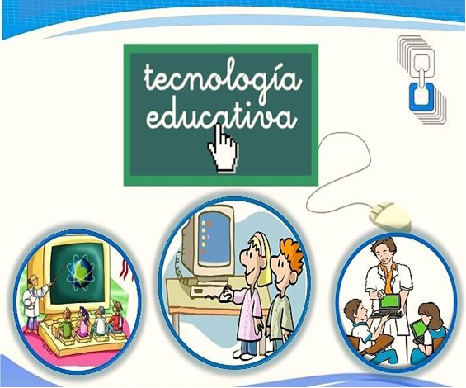Trazabilidad.